

野々市市小学校給食センター

　長かった夏休みも終わりましたが、まだまだ暑い日が続きます。夏休み中に生活が不規則になってしまった人はいませんか。「早寝・早起き・朝ごはん」を心がけて、規則正しい生活リズムを取りもどしましょう。

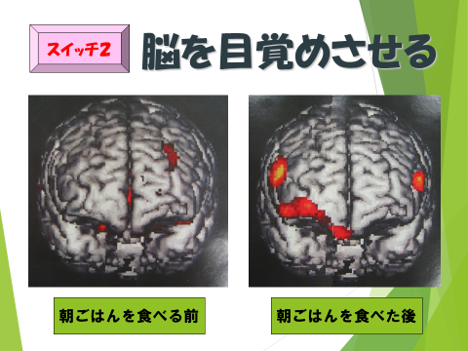

**☞☞☞これは脳の血液量を写したものです。写真でも分かるように寝ている間に栄養不足になった脳も、朝ごはんを食べることによって脳に血液がたくさん送り込まれます。**

**この栄養たっぷりの血液が集中力やヤル気を起してくれるもとになります**。

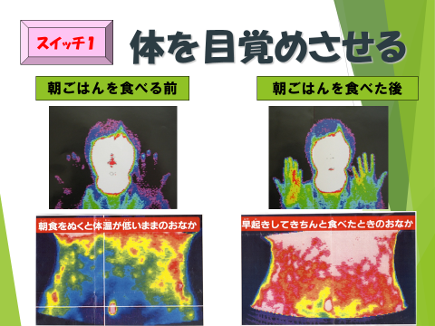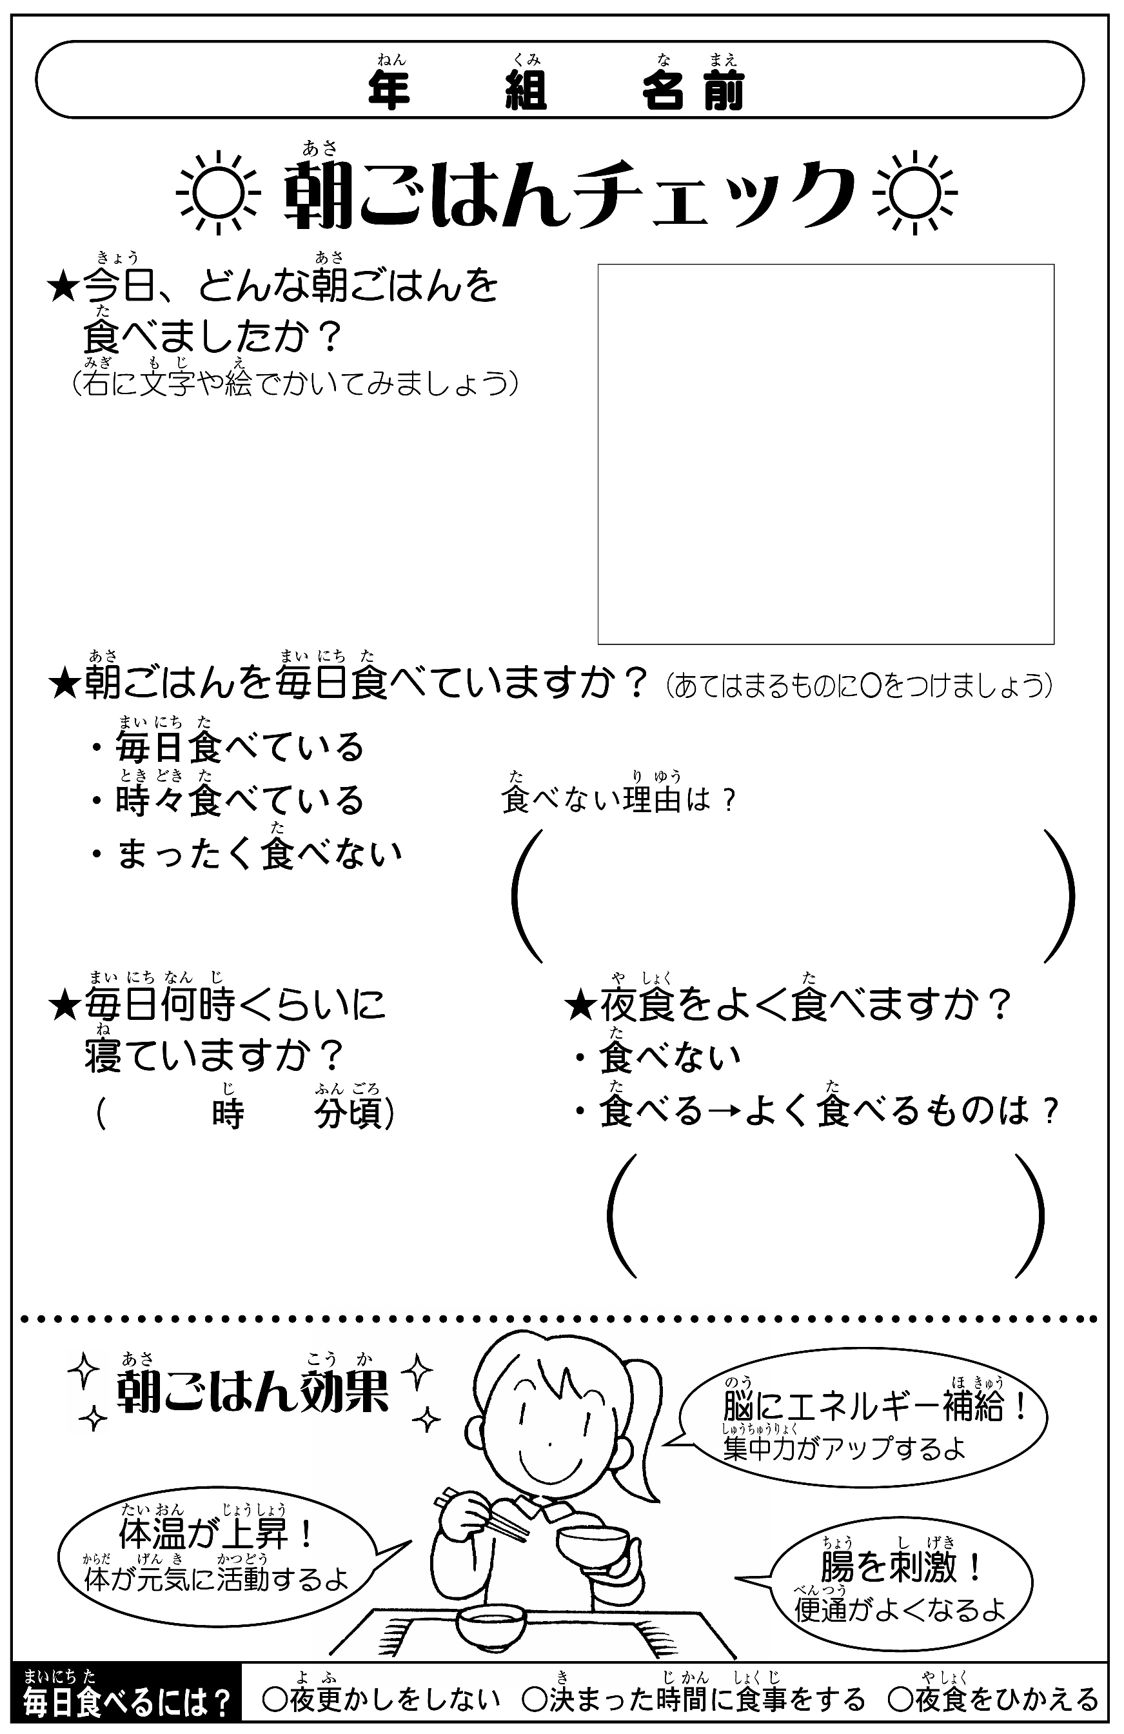

**☝☝☝身体の中の掃除をし、ごみを出す。ためると毒になる。**

**朝ごはんを食べることですっきり排便しやすくなります。**

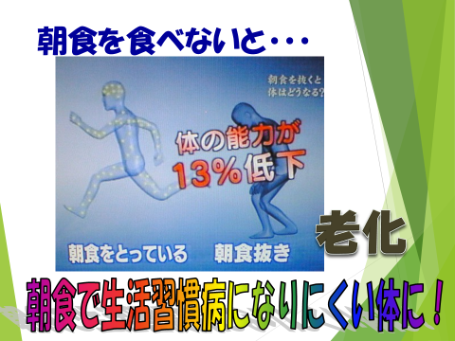

**☝☝☝これはサーモグラフィで体の中の温度を測ったものです。サーモグラフィで表されるように、朝ごはんを食べると体温は上昇します。指先や体のすみずみまで体温が上がると体は動きたくなります。活動の準備OKになった証拠です。**